**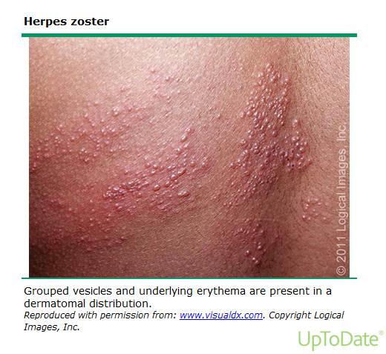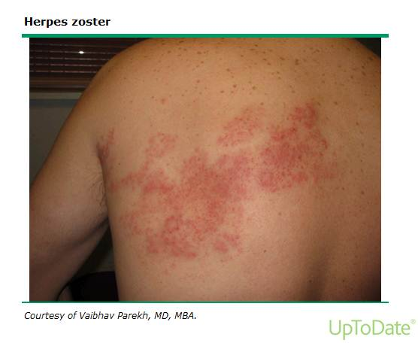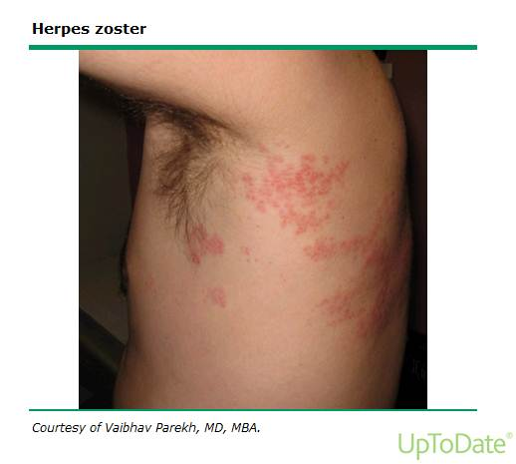****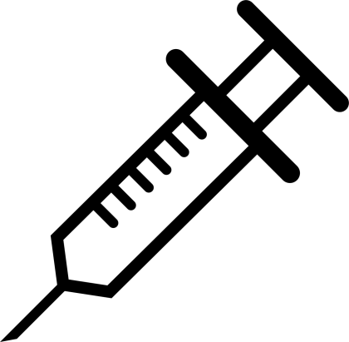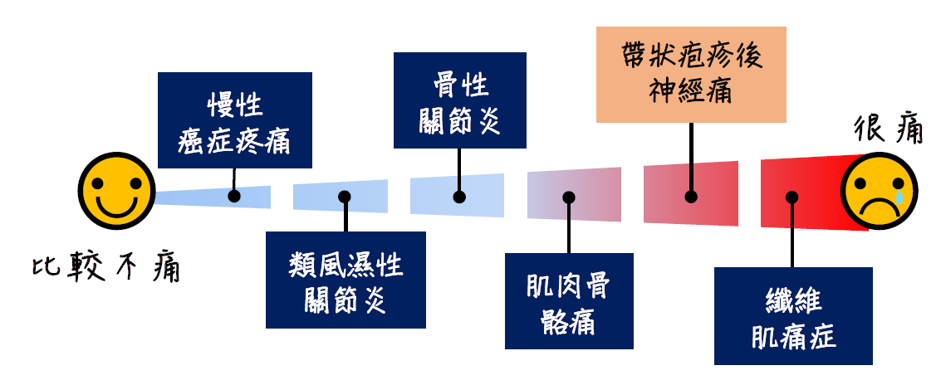**

**50歲以上的我，是否需要施打帶狀疱疹疫苗？**

其中**免疫力低下**(像是器官移植、免疫抑制治療或是愛滋病)及**高齡**最容易好發。

好發族群？

發生機率有多少呢？

每個人一生中有32.2%機率得到帶狀疱疹[5]。

發病率較高的族群有：

1. 50歲以上
2. 免疫力低下
3. 慢性腎臟疾病
4. 外傷
5. 慢性肺部疾病
6. 癌症
7. 壓力或疲憊

201807 第四版

發作最初期症狀，會在單側的身體或者臉部出現**酸麻**、**抽痛**，通常2~4天左右會開始出現**皮膚紅疹**，接下來會進展成**水疱**、再進展為**膿疱**。而帶狀疱疹發作後多數會**自行痊癒**，但如果是長在臉部、耳部、生殖器發生併發症的風險就比較高。另外也可能產生**帶狀疱疹後的神經痛**。

帶狀疱疹有什麼症狀？

帶狀疱疹為潛伏的**水痘病毒**，可潛伏於神經節內長達數十年。帶狀疱疹會在**免疫低下**時才發病，在台灣通常被稱為**皮蛇或飛蛇**。

為什麼會發生帶狀疱疹呢？

**您知道什麼是帶狀疱疹嗎？**

帶狀疱疹後神經痛是指至少**延續3個月以上**的慢性疼痛，且類似像電擊，燒灼、刺痛般的疼痛感。

在治療方面，會使用**抗病毒藥物**縮短病程、降低疼痛以及抑制病毒繁殖；**外用藥膏預**防傷口感染；若有神經痛，就會使用一些**止痛**的藥物。多數自行痊癒，但仍有一定機率會有**帶狀疱疹後神經痛**，甚至嚴重會有**蜂窩性組織炎**而導致需要**住院**治療。

積極預防

而預防方面，可以從日常生活做起，像是**規律的生活作息**、**降低生活或工作壓力**以及**正常且均衡的飲食**。

要更積極預防的話便是要接受**帶狀疱疹疫苗**的施打。

如何預防？

如何治療？

帶狀疱疹後神經痛有多痛呢？

**您目前可以的選擇方式:**

不施打帶狀疱疹疫苗作預防

自費施打帶狀疱疹疫苗作預防

目前還無法決定

|  |  |  |
| --- | --- | --- |
| 選項考量 | 施打疫苗 | 不施打疫苗 |
| 施打方式 | 一劑。皮下注射 | 無 |
| 費用 | 需自費 | 0元 |
| 帶狀疱疹罹病率[3] | 降低70%罹病率 | |
| 疱疹發作三週內  急性疼痛程度[3] | 降低73%的疼痛程度 | |
| 常見副作用[3] | 紅斑、腫大  注射部位疼痛、腫痛 | 無 |
| 嚴重副作用[3] | 很少發生 | 無 |

**若您50~59歲**

**步驟1. 施打疫苗優缺點比較**

以下將藉由費用、帶狀疱疹發生率、疼痛、副作用等項目，比較有打疫苗即沒打疫苗的優劣。

請問您今年貴庚？

50~59歲者，請看下方50~59歲表格；

60歲以上者，請看60歲以上表格(在下一頁)。

□

□

□

**0分代表對您完全不在意，5分代表對您非常在意**

|  |  |  |  |
| --- | --- | --- | --- |
| 選項考量 | 施打疫苗 | 不施打疫苗 | |
| 施打方式 | 一劑。皮下注射 | 無 | |
| 費用 | 需自費 | 0元 | |
| 帶狀疱疹罹病率[2] (追蹤3年) | 降低51%罹病率 | | |
| 罹患帶狀疱疹後  神經痛的比例[2] | 降低66.2%比例 | | |
| 疫苗保護力[6] | 維持7-10年 | | 無 |  |
| 常見副作用[1] | 紅斑、腫大  注射部位疼痛/腫痛 | | 無 |
| 嚴重副作用[1] | 肌痛症(很少發生) | | 無 |

**步驟2.在選擇是否施打帶狀疱疹疫苗過程中，您在意那些項目？**

|  |  |  |  |  |  |  |
| --- | --- | --- | --- | --- | --- | --- |
| 考量項目 | 在意程度 | | | | | |
| 完全不在意 非常在意 | | | | | |
| 金錢花費 | 0 | 1 | 2 | 3 | 4 | 5 |
| 施打疫苗後的副作用 | 0 | 1 | 2 | 3 | 4 | 5 |
| 施打疫苗後降低多少得到帶狀疱疹的機會 | 0 | 1 | 2 | 3 | 4 | 5 |
| 施打疫苗後降低帶狀疱疹所引發神經痛的機會 | 0 | 1 | 2 | 3 | 4 | 5 |
| 施打疫苗後保護效果有多久 | 0 | 1 | 2 | 3 | 4 | 5 |

**步驟1. 施打疫苗優缺點比較(續)**

**(續)**

**若您60歲以上**

**步驟3. 您對醫療選項的認知有多少？**

1. 請問施打疫苗可以降低罹患帶狀疱疹的機會嗎？

□對　□不對 □不確定

1. 請問施打疫苗可以降低帶狀疱疹後疼痛的程度嗎？

□對　□不對 □不確定

1. 請問施打疫苗後，最常見的副作用是注射部位紅,腫,痛嗎？

□對　 □不對 □不確定

1. 請問施打疫苗後，嚴重副作用發生的機會不常見？

□對 □不對 □不確定

1. 你知道帶狀疱疹疫苗健保不給付，需自費嗎？

□對　□不對 □不確定

**步驟4. 您現在確認好醫療方式了嗎？**

□ 不施打帶狀疱疹疫苗

□ 自費施打帶狀疱疹疫苗

□目前還無法做決定

□(1) 我想要再與我的主治醫師討論我的決定。

□(2) 我想要再與其他人(包含配偶、家人、朋友或第二意見提供者…)討論我的決定。

□(3) 對於以上治療方式，我想要再瞭解更多，我的問題有：



<https://www.zoster.com.tw/index.html#home>

**衛生教育資源-皮膚科**<http://www3.vghks.gov.tw/HE/pdf/7A10032_1.pdf>

<https://www.youtube.com/watch?v=aYMwSUyEKtA&feature=youtu.be>

瞭解更多資訊及資源

文獻參考資料

1. Gagliardi AM1, Gomes Silva BN, Torloni MR, Soares BG.Vaccines for preventing herpes zoster in older adults*.Cochrane Database Syst Rev.* 2012 Oct 17;10

2. Oxman MN1, Levin MJ, Johnson GR, et al.A Vaccine to Prevent Herpes Zoster and PostherpeticNeuralgia in Older Adults.*N Engl J Med*. 2005 Jun 2;352(22):2271-84

|  |  |  |
| --- | --- | --- |
| **60歲以上** | 施打疫苗 | 不施打疫苗 |
| 帶狀疱疹發生率 | 2.80% | 3.34% |
| 帶狀疱疹後神經痛發生率 | 0.14% | 0.42% |

3.[Schmader KE](https://www.ncbi.nlm.nih.gov/pubmed/?term=Schmader%20KE%5BAuthor%5D&cauthor=true&cauthor_uid=22291101), [Levin MJ](https://www.ncbi.nlm.nih.gov/pubmed/?term=Levin%20MJ%5BAuthor%5D&cauthor=true&cauthor_uid=22291101), [Gnann JW Jr](https://www.ncbi.nlm.nih.gov/pubmed/?term=Gnann%20JW%20Jr%5BAuthor%5D&cauthor=true&cauthor_uid=22291101), et al. Efficacy, Safety, and Tolerability of Herpes ZosterVaccine in Persons Aged 50–59 Years. [*Clin Infect Dis.*](https://www.ncbi.nlm.nih.gov/pubmed/22291101)2012 Apr;54(7):922-8.

|  |  |  |
| --- | --- | --- |
| **50-59歲** | 施打疫苗 | 不施打疫苗 |
| 帶狀疱疹發生率 | 0.27% | 0.88% |

4.M.N. Oxman, M.D., M.J. Levin, M.D., G.R. Johnson, et al.A Vaccine to Prevent Herpes Zoster and Postherpetic Neuralgia in Older Adults. N Engl J Med 2005; 352:2271-2284.

5. Morrison VA, Johnson,GR, Schmader KE, et al. Long-term Persistence of Zoster Vaccine Efficacy. Clin Infect Dis. 2015 Mar 15;60(6).

本文件於107年完成，製作文件僅供參考，各醫院提供之治療方案及程序不盡相同，詳情請與您的主治醫師及醫療團隊討論。